Actividad/Acción | Resultado | Resultado cuantitativo | Observaciones
EXPO MIPYMES | SE GESTIONO UN STAND EN EXPO MIPYMES GDL, EN EL CUAL SE DIO A CONOCER AL MUNICIPIO Y ASI LOS ASISTENTES, CONOZCAN NUESTRAS AREAS DE OPORTUNIDAD Y PUEDAN INVERTIR EN EL MUNICIPIO Y DAR A CONOCER A NUESTROS EMPRENDEDORES Y EMPRESAS
EL SALTO EN LA FIL | SE GESTIONO UN STAND EN LA FIL, EN LA CUAL, SE DIO A CONOCER AL MUNICIPIO.
INAGURACION DEL AREA DE CONTACTO EMPRESARIAL | SE HIZO LA INAGURACION DEL AREA DE CONTACTO EMPRESARIAL, EN LA CUAL SE PODRA RECIBIR A TODO EL SECTOR EMPRESARIAL.
Gestión Gubernamental

EXPO MIPYMES
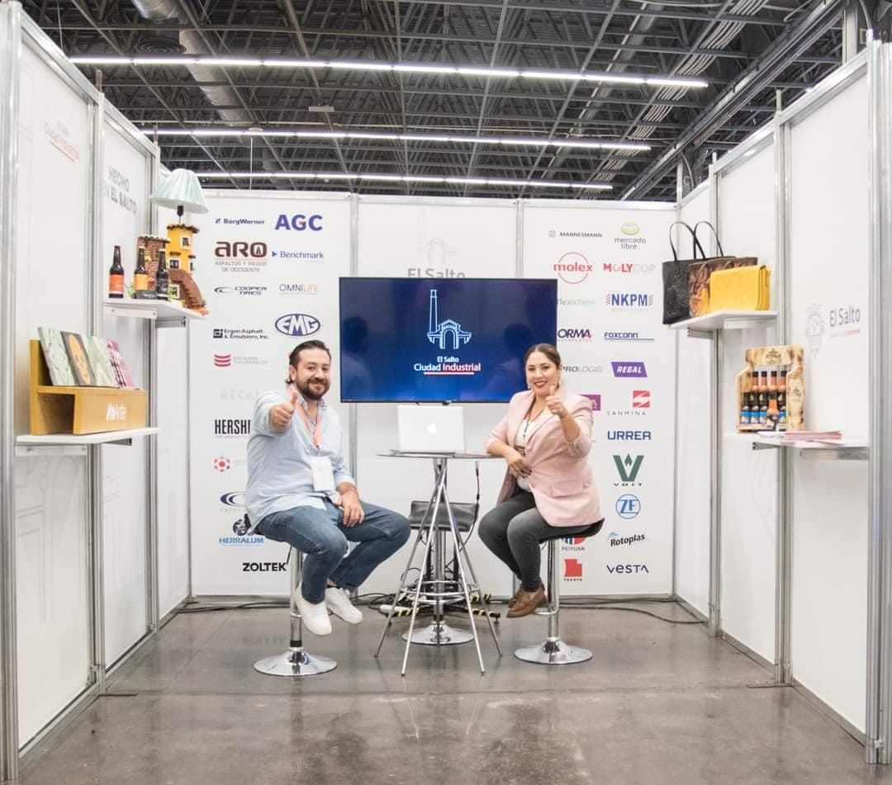

EL SALTO EN LA FIL
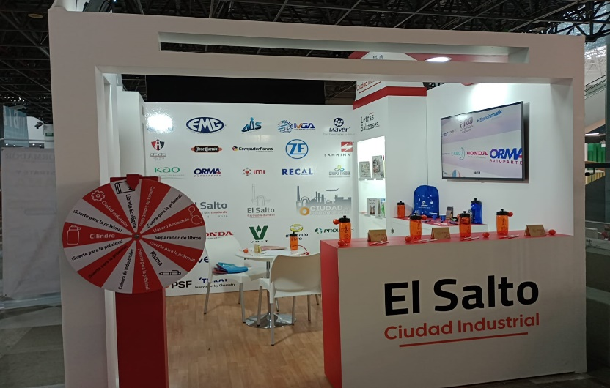

INAGURACION DEL AREA DE CONTACTO EMPRESARIAL
